北京大学
公寓服务中心学生宿舍家具招标采购项目

招标文件
编号：2015[家具03]

北京大学房地产管理部
二〇一五年四月十日

目录

第一部分 投标邀请 2
第二部分 招标文件的说明 3
第三部分 投标须知 4
第四部分 货物需求一览表及技术规格 11
第五部分 技术规格偏离表 24

第一部分 投标邀请
公告日期：2015年4月10日
项目名称：公寓服务中心学生宿舍家具招标采购项目
招标编号：2015[家具03]
招标方名称: 北京大学房地产管理部
地 址：北京市海淀区颐和园路5号北京大学红5楼202室
邮 编：100871
电 话：62760568 62766702；传真：62751594
联 系 人：胡老师
北京大学房地产管理部就“公寓服务中心学生宿舍家具招标采购项目”相关货物和有关服务进行招标采购，邀请合格投标方就该项目的货物和有关服务提交密封投标。有关问题说明如下：
- 招标货物名称、数量、交货期及地点：
  - 招标货物名称：学生宿舍家具；
  - 技术规格要求：详见第四部分；
（3）交货期：该项目预计在8月供货，招标方将根据宿舍楼的现场情况以电话和书面形式另行告知中标方确切的进场时间，中标方在接到招标方送货通知后14天内必须完成供货、安装、验收并交付使用。
(4)交货地点：校内29、30、31楼，所有家具必须安装至每间宿舍。
备注：此次投标共3个包。投标方可分包投标，也可对全部家具投标；如拟参与一包以上的投标，可以只购买一份标书；参与一包以上的投标方需在“开标一览表”上注明包号及金额；参与一包以上的投标，必须分包投标，分包报价。
- 合格投标方必须符合《中华人民共和国政府采购法》第二十二条之规定。
- 招标文件的获取：2015年4月10日到2015年5月7日，上午8:00-11:30，下午13:00-17:00（北京时间）。北京大学房地产管理部购买招标文件，每套200元人民币，售后不退。
- 投标方可从北京大学招标公告栏或房地产管理部网站下载本次招标的电子版标书。
（http://fdcb.pku.edu.cn/gzdt/jjzb/）
- 送样品截止时间：2015年5月7日16：30前
送样品地点：暂定44楼地下一层
联系人：王永强 电话：62766684
- 投标地点：北京大学房地产管理部， 红五楼B08会议室。
- 投标截止时间：2015年5月8日13:00（北京时间），逾期恕不接受。
- 开标日期时间：2015年5月8日13:00。
9、 开标地点：北京大学房地产管理部；红五楼B08会议室。
第二部分 招标文件的说明
- 招标文件构成：招标文件共六部分，内容如下：
第一部分 投标邀请
第二部分 招标文件的说明
第三部分 投标须知
第四部分 货物需求一览表及技术规格
第五部分 技术规格偏离表
投标方应认真阅读招标文件中所有的事项、格式、条款和技术规范等。投标方没有按照招标文件要求提交全部资料，或者投标没有对招标文件在各方面都做出实质性响应是投标方的风险，并可能导致其投标被拒绝。
- 招标文件的澄清
- 任何要求对招标文件进行澄清的投标方，均应以书面形式通知北京大学房地产管理部；
- 在投标截止期以前收到的对招标文件的澄清要求均以书面形式予以答复，同时将书面答复发给每个购买招标文件的投标方。
- 招标文件的修改
- 在投标截止期前的任何时候，无论出于何种原因，招标方可主动地或在解答投标方提出的澄清问题时对招标文件进行修改。
- 招标文件的修改将以书面形式通知所有购买招标文件的投标方，并对其具有约束力。投标方在收到上述通知后，应立即向招标方回函确认。
- 为使投标方准备投标时有充分时间对招标文件的修改部分进行研究，招标方可自行决定是否延长投标截止期。
- 备注：此次投标共3个包。投标方可分包投标，也可对全部家具投标；如拟参与一包以上的投标，可以只购买一份标书；参与一包以上的投标方需在“开标一览表”上注明包号及金额；参与一包以上的投标，必须分包投标，分包报价。

第三部分 投标须知
- 说明
- 适用范围
本招标文件仅适用于本投标邀请函中所叙述项目的货物、工程及服务。
- 定义
- “招标方”系指北京大学。
- “投标方”系指按照招标文件的规定，获得招标文件，并向招标方提交投标文件的企业或事业或科研单位的独立法人。
- “中标方”系指由评标委员会评审符合招标文件要求，综合竞争实力最强、赢得供货合同的投标方。
- “用户”系指北京大学。
- “货物”：就本招标文件而言，投标方在合同项下需要提供、安装的、包括与本次招标设备有关的硬件、软件，以及所有有关的文件，统称为“货物”。
- “服务”：由投标方提供的有关运输、保险、安装调试、培训、技术支持、维护、维修以及其它使货物正常运转所必需的服务，统称为“服务”。
- 投标费用
- 无论投标结果如何，投标方自行承担所有与参加投标有关的全部费用。
- 中标服务费
中标方应在合同生效后5个工作日内，依照合同金额采用差额定率累进计费方式向北京大学交纳中标服务费。具体计算方式：
      - 100万元人民币以下部分按1％收取；
      - 100－500万元人民币部分按0.8％收取；
      - 500万元以上人民币部分按0.6％收取。
- 投标方条件
- 投标方必须是具有法人资格的企业或事业或科研单位的独立法人，进行工商税务登记且年检合格。
- 投标方经营范围需与采购内容相符，本项目不允许代理商投标。
- 投标方应遵守《中华人民共和国招标投标法》、《中华人民共和国合同法》等有关的中国法律法规。
- 具备良好的供应和施工能力，具有完善的售后服务和良好的信誉，无不良经营行为。有能力提供相应商品和服务的制造商。
- 投标方需具有本次招标家具的生产、安装经验以及成功案例。必须具有良好的售后服务保障体系。
- 投标文件的编写要求
- 投标文件的语言与计量单位
- 投标文件、资料、往来信函等使用语言为中文。
- 除招标文件有特殊要求外，投标文件中所使用的计量单位、图形符号等应使用中华人民共和国法定计量单位及通用图形符号。
- 投标文件中，由于未作解释或解释不当而产生的歧义，招标方可朝对招标方有利的方向理解。
- 文字（或结合图）说明自己设计的具体优点。
- 投标文件的组成
- 投标书
a) 投标家具报价表；
b) 投标货物名称及规格、国别、生产厂家、工作参数、具体性能指标等；
c) 投标货物的生产许可证（复印件）；
d) 售后服务承诺以及兑现这些承诺所具备的条件和保障措施；
e) 技术与商务偏离表；
f) 投标方能够给予招标方的其他优惠条件；
g) 生产、制造、安装、验收标准；
h) 投标方情况一览表；
i) 开标一览表。
- 资格证明文件：
a) 营业执照（复印件）；
b) 法人资格证明或法人代表授权书；
c) 税务登记证明（复印件）、组织机构代码证（复印件）；
d) 法定代表人或授权代表的身份证（复印件）；
e) 财务审计报告；
f) 质量、环境、职业健康三个管理体系认证证书，中国环境标志产品认证证书（复印件）（仅投C包的投标方可不要求上述证书）；
g) 投标货物（技术）的鉴定证书（复印件）；
h) 投标货物（技术）获优、奖等荣誉证书（复印件）；
i) 有关技术人员及参与项目管理、施工人员的资格证明；
j) 投标方认为有必要的其他证明文件。
- 投标书附件：
a) 详细的交货清单；
b) 备件清单；
c) 专用工具清单；
d) 交货时间；
e) 投标货物近三年在中国境内外销售业绩；
f) 投标方认为需要陈述的其他内容。
- 有关投标报价的规定
- 所有投标均以人民币报价。
- 投标报价应是货物（技术）交付之前包括货物及运输、系统集成、安装调试、人员培训等的最终报价。
- 投标报价应提供单价及本次投标总价。
- 投标方应详实提供家具投标报价表。
- 招标方不接受投标方对任何未办理正常进口手续的非中华人民共和国境内生产的货物的投标报价。
- 未经考验的新产品、试制品不能参加投标。
- 投标报价为一次性报价。
- 招标方不保证最低报价中标。
- 有关投标的其他规定
- 投标文件正本必须用不退色的墨水填写或打印，幅面规格A4并装订成册，副本可用复印件。投标文件须一式7份（正本1份，副本6份），分别加盖“正本”“副本”印章。正本与副本如有差别，以正本为准，责任由投标方自负。
- 投标文件中不许有加行、涂抹或改写。若修改错漏处，须由法定代表人或其授权代表签字并加盖单位公章方可生效。
- 投标文件使用胶订或线订。
- 投标文件封面应标明“正本”或“副本”字样。
- 为方便开标唱标，投标方应将开标一览表单独密封提交，并在信封上标明“开标一览表”字样。
- 全部投标文件应装入同一密封袋内，密封包装，封口处应有投标方法定代表人或其授权代表签字并加盖投标方公章；封面注明招标项目名称和编号，投标方的名称、地址、邮编、传真、联系电话、联系人。

- 开标和评标
- 开标
- 开标仪式由招标方主持，在投标邀请函中规定的地点和时间开标。
- 开标时当众查验投标文件密封情况，确认无误后拆封。
- 评标
- 评标委员会：招标方将依照《中华人民共和国招标投标法》、国家计委等七部委制定的《评标委员会和评标方法暂行规定》、《北京大学招标采购管理办法》等法律法规的有关规定组建评标委员会；评标委员会成员由专家五人组成。
- 评标原则：评标委员会按照有关法律、法规规定和招标文件要求，遵循公平、公正、科学、择优的原则，采用相同的程序和标准，不受外界任何因素干扰和影响独立对投标文件进行评审。
- 评标主要内容：对投标文件的初审、质疑、综合评审、择优定标。具体内容：技术性能、相关业绩、综合商务及投标报价。
- 评标办法：本次招标采用综合评分法，是指在最大限度地满足招标文件实质性要求前提下，按照招标文件中规定的各项因素进行综合评审后，以评标总得分最高的投标方作为中标候选供应商或者中标供应商的评标方法。
- 评分因素（总分100分）：
- 投标报价：30分；
- 综合商务：10分，考虑投标方资质状况；考虑投标方供货方案；考虑投
标人近3年来做过的与本项目相同或相似的项目业绩等；
- 技术性能：50分，考虑投标方的设计方案、投标产品的配置、性能等；
- 服务：10分；售后服务，培训等。
- 中标条件
- 最大限度满足招标文件要求；
- 投标报价合理；
- 具有综合竞争优势。
- 授予合同
- 招标方在授标时的权利
- 在授予合同时，招标方有权变更货物数量和服务内容，其增减变更范围不超过10%。但不对单价或其它的条款和条件做任何改变。
- 若投标方数达不到法定要求或评标委员会否决所有投标，招标方有权选择其他招标方式。
- 中标通知
- 评标委员会确定中标厂商后，由招标方签发《中标通知书》。
- 对未中标的投标方，招标方可以不解释落标原因，投标文件不予退还。
- 签订合同
- 中标方应按中标通知书规定的时间、地点及其他要求与招标方签订中标经济合同。
- 投标方接到中标通知后未按规定签订中标经济合同，或要求修改其投标文件，或转包者，招标方有权撤销其中标资格并按开标后撤回投标处理，投标方应承担由此给招标方造成的一切损失。招标方可另选评标排序第二位的投标方为中标方或另行招标。
（3）招标方在任何时候发现投标方提交的投标文件内容有下列情形之一时，有权依法追究投标方的责任，并终止合同：
①提供虚假的资料；
②未实质性响应招标文件的要求。

- 验收
1. 出厂检验：投标方应提供所用主要材料的合格证或检验报告（由省部级以上质检机构出具）。
2. 投标方自检：安装完毕后，要求投标方自行对所供产品进行检验，检验结果必须符合验收标准的要求。
3. 最终验收：招标方将对家具（包括材料）进行随机抽检，并送国家家具及室内环境质量监督检验中心检测，检测费用由中标方承担。如检测结果不能达到国家规定的质量与环保要求（如招标文件要求高于国家规定，须达到招标文件规定的质量与环保要求），中标方需赔偿招标方经济损失且按提供虚假资料情况处理。如中标方所供货物不符合国家环保要求，而造成使用者身体健康产生问题，均由中标方负责医疗费用及经济赔偿。
4. 在最终验收环节中，需要对家具实施破坏性检验并导致家具无法使用，中标方应充分考虑到家具检测导致供货数量的减少应及时提供新的家具进行补足，家具检验的一切费用由中标方承担。
5.家具安装过程中如损坏宿舍墙面或其他物品，中标方须无条件赔偿。
6.中标方在家具进场前，应与招标方签订《家具组装现场施工安全管理协议书》。

七．合同的主要条款
1. 交付使用时间及地点
(1)、交付使用时间：该项目预计在8月供货，招标方将根据宿舍楼的现场情况以电话和书面形式另行告知中标方确切的进场时间，中标方在接到招标方送货通知后14天内必须完成供货、安装、验收并交付使用。
（2）、交付使用地点：校内29、30、31楼，所有家具必须安装至每间宿舍。
2、付款方式和进度
（1） 预付款：签订合同后，支付合同总价的 20 %。
（2） 家具安装调试结束，提交全部报告材料，调试完成并最终验收合格后，支付合同金额的 75 %。
（3）从验收合格之日起，正常使用 12 个月后，支付合同总价的 5 ％。
（4）每次支付款项，中标方需提供相应的发票。
3 、合同报价
（1）合同总额包括中标方设计、安装、随机零配件、标配工具、运输保险、调试、培训、质保期服务、各项税费及合同实施过程中不可预见费用等。
（2）此次家具的供货地点为校内学生宿舍29楼、30楼和31楼，楼层为六层且无电梯，投标方在投标时应对现场情况进行充分掌握，不得在施工进场后由于投标方自身的准备不足，而要求增加费用。
4、质量保证
（1）技术资料：中标方应提供家具的技术样本、家具安装、维修和使用手册及其它相关
技术资料（如有特别说明的除外）。
（2）中标方应提供家具一定数量的备品备件（包含镜子、合页、锁具、拉手、滑轨、蚊
帐杆、螺丝、靠背椅腿垫、床垫脚），备品备件的数量为采购家具数量的4%，其费用应包括在中标价格之内。
（3）在质量保证期内，如果货物的数量、质量或规格与合同不符，或证实货物是有缺陷的，包括潜在的缺陷或使用不符合要求的材料等，招标方将会通知中标方并提出索赔。中标方在收到通知后，应在8小时内免费维修或更换有缺陷的货物或部件。如果中标方在收到通知后没有弥补缺陷，招标方可采取必要的补救措施，但风险和费用将由中标方承担。
（4）为确保产品质量和数量，在产品生产加工过程中，招标方会派相关人员对中标方产品生产的流程和质量进行实地监造，中标方有义务为招标方行使该权利提供方便。
（5）除合同另有规定外，中标方提供的全部货物，均应采用国家或专业标准保护措施进行包装，使包装应适应于陆上长距离运输，并有良好的防潮、防震、防锈和防粗暴装卸等保护措施，确保货物安全无损运抵现场。由于包装不善所引起的货物锈蚀、损坏和损失造成的后果均由中标方承担。
（6）中标方应保证货物是全新，未使用过的，并完全符合合同规定的质量、规格和性能的要求。中标方应保证所提供的货物经正确安装、正常运转和保养在其使用寿命期内应具有满意的性能。在货物质量保证期之内，中标方应对由于设计、工艺或材料的缺陷而发生的任何不足或故障负责。
5、违约责任与赔偿损失
（1）本项目为交钥匙工程，包括设计、生产、送货、安装及相关服务等，中标方在接
到招标方送货通知后没有在规定的14天内完工，每推迟一天扣减总货款的5%，但总额不超过合同总额的20%，逾期交付超过4天，招标方有权终止合同，并由中标方承担由此造成的一切损失。
（2）中标方所交付货物，招标方在使用过程中发现其存在质量缺陷而中标方未能提供合理解决方案的，招标方有权以退货方式处理；中标方若拒绝退货，招标方有权购买相同品牌货物进行更换，所产生的实际费用由中标方全额支付。
（3）中标方若不履行在投标时及合同中的承诺，招标方可代为执行中标方的承诺事项，所产生的实际费用由中标方承担；若中标方不支付相关费用，招标方有权从货款中予以相应扣除。
（4）中标方若违反合同规定时，48小时内未能解决问题且未免费提供同档次的设备予招标方临时使用的，招标方有权向中标方扣罚违约金，违约金按如下公式（N-1）*1000元（N代表天数，N为整数且只取2的倍数）扣罚。
（5）投标方应保证，招标方在中华人民共和国使用该货物和服务的任何一部分时，免受任何第三方提出的侵犯其专利权、商标权、著作权或其它知识产权的起诉或索赔。”如有第三方提出此类主张，中标方必须承担由此发生的所有费用和承担一切法律后果。投标方须对所投产品和设计方案拥有合法的知识产权。
（6）其它违约责任按《中华人民共和国合同法》处理。

第四部分 货物需求一览表及技术规格
北京大学公寓服务中心货物需求和技术参数一览表
A包
一、组合柜
序号 | 图片 | 型号及名称 | 材质 | 技术要求 | 产品尺寸（W*D*H）mm | 数量
1 | 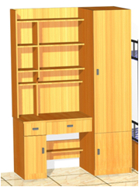 | 学生组合柜* | 写字桌台面  选用25mm厚中密度纤维板为基材，面板采用0.8mm厚热固性树脂浸渍纸高压装饰层积（俗称防火板），前侧为后成型鸭嘴型，后侧边直线型，可视部件采用2mm厚PVC同色封边。其他部位包括背板等均采用18mm厚浸渍胶膜纸饰面中密度纤维板（俗称三聚氰胺饰面纤维板）。底脚选用尼龙防潮垫。 | 其它部位基材：吉林森工“露水河”品牌(或其它同等质量品牌)优质环保浸渍胶膜纸饰面刨花板（俗称三聚氰胺饰面刨花板），甲醛释放量≤0.5mg/L；  封边：所有板件均需封边处理，可视部件采用2mm厚PVC同色封边,抽屉板、内搁板等采用1mm厚PVC同色封边。  胶黏剂：德国“牛头”牌(或其它同等质量品牌)热熔胶；  五金配件：采用意大利“索驰”(或其它同等质量品牌)合页；德国“赛特”(或其它同等质量品牌)三节滑轨；锁具：“双菱”16mm抽屉锁，其他五金配件，选用国产优质五金配件。  结构：由字台、书架、衣柜三部分组合而成。其中衣柜顶部内置一块隔板，带挂衣杆；衣柜门内侧穿衣镜规格为300*800（mm）；写字台：两屉一门，柜门内置隔板一块，长抽屉内置竖向搁板两块，将抽屉分成三部分，台面设走线功能。家具成品游离甲醛释放量≤0.5mg/L 。所有柜门抽屉、门均为盖装式设计。 | 1450*700*2210（mm） | 1296套  注：衣柜在右侧648套；衣柜在左侧648套。

二、衣柜
序号 | 型号及名称 | 材质 | 技术要求 | 产品尺寸（W*D*H）mm | 数量
2 | 衣柜 | 采用18mm厚浸渍胶膜纸饰面刨花板（俗称三聚氰胺饰面刨花板），底脚选用尼龙防潮垫。 | 基材：吉林森工“露水河”品牌(或其它同等质量品牌)优质环保三聚氰胺饰面刨花板，甲醛释放量≤0.5mg/L；  封边：所有板件均需封边处理，可视部件采用2mm厚PVC同色封边，抽屉板、内搁板等采用1mm厚PVC同色封边。  胶黏剂：德国“牛头”牌(或其它同等质量品牌)热熔胶；  五金配件：采用意大利“索驰”(或其它同等质量品牌)合页；德国“赛特”(或其它同等质量品牌)三节滑轨；锁具：“双菱”16mm抽屉锁，其他五金配件，选用国产优质五金配件。带挂衣杆。所有柜门抽屉、门均为盖装式设计。 | 900*550*1900（mm） | 6套

三、写字桌
序号 | 型号及名称 | 材质 | 技术要求 | 产品尺寸（W*D*H）mm | 数量
3 | 写字桌 | 写字桌台面  选用25mm厚浸渍胶膜纸饰面中密度板（俗称三聚氰胺饰面刨花板）可视部件采用2mm厚PVC同色封边。其他部位包括背板等均采用18mm厚浸渍胶膜纸饰面中密度纤维板（俗称三聚氰胺饰面纤维板）底脚选用尼龙防潮垫 | 其它部位基材：吉林森工“露水河”品牌( (或其它同等质量品牌)优质环保三聚氰胺饰面刨花板，甲醛释放量≤0.5mg/L；  封边：所有板件均需封边处理，可视部件采用2mm厚PVC同色封边，抽屉板、内搁板等采用1mm厚PVC同色封边。  胶黏剂：德国“牛头”牌(或其它同等质量品牌)热熔胶；  五金配件：采用意大利“索驰”(或其它同等质量品牌)合页；德国“赛特”(或其它同等质量品牌)三节滑轨；锁具：“双菱”16mm抽屉锁，其他五金配件，选用国产优质五金配件。所有柜门抽屉、门均为盖装式设计。 | 1200*600*760mm | 4套

四、文件柜
序号 | 型号及名称 | 材质 | 技术要求 | 产品尺寸（W*D*H）mm | 数量
4 | 文件柜 | 采用18mm厚浸渍胶膜纸饰面刨花板（俗称三聚氰胺饰面刨花板），底脚选用尼龙防潮垫 | 基材：吉林森工“露水河”品牌(或其它同等质量品牌)优质环保三聚氰胺饰面刨花板，甲醛释放量≤0.5mg/L；  封边：所有板件均需封边处理，可视部件采用2mm厚PVC同色封边，抽屉板、内搁板等采用1mm厚PVC同色封边。  胶黏剂：德国“牛头牌”(或其它同等质量品牌)热熔胶；  五金配件：采用意大利“索驰”(或其它同等质量品牌)合页；德国“赛特”(或其它同等质量品牌)三节滑轨；锁具：“双菱”16mm抽屉锁，其他五金配件，选用国产优质五金配件。所有柜门抽屉、门均为盖装式设计。 | 900*400*1800mm | 4套

序号 |  | 型号及名称 | 材质 | 技术要求 | 产品尺寸（W*D*H）mm | 数量
 | 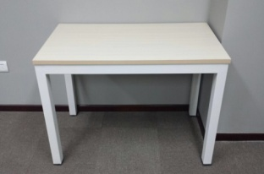 | 自习室课桌* | 课桌台面  选用30mm厚中密度纤维板为基材，面板采用0.8mm厚花纹为黄榉的热固性树脂浸渍纸高压装饰层积（俗称防火板），可视部件采用2mm厚PVC同色封边。  黑色桌腿：□50*50*1.5mm；边框：50*50*1.5mm；横带：50*25*1.2mm。游离甲醛释放量≤0.5mg/L 。  桌底脚装不易脱落的橡胶垫。 | 采用优质冷轧钢管，管材连接用二氧化碳保护焊丝焊接而成，焊缝饱满，光滑，圆润，牢固耐用，管材表面经除油、除锈处理后，采用优质静电喷涂粉末经全自动流水线高温烘烤而成，使其表面附着力强，手感光滑。横带≥2根。 | 1600*700*780mm | 148
五、自习室课桌

B包
一、组合柜
序号 | 图片 | 型号及名称 | 材质 | 技术要求 | 产品尺寸（W*D*H）mm | 数量
1 |  | 学生组合柜 | 写字桌台面  选用25mm厚中密度纤维板为基材，面板采用0.8mm厚热固性树脂浸渍纸高压装饰层积（俗称防火板），前侧为后成型鸭嘴型，后侧边直线型，可视部件采用2mm厚PVC同色封边。其他部位包括背板等均采用18mm厚浸渍胶膜纸饰面中密度纤维板（俗称三聚氰胺饰面纤维板）。底脚选用尼龙防潮垫。 | 其它部位基材：吉林森工“露水河”品牌(或其它同等质量品牌)优质环保浸渍胶膜纸饰面刨花板（俗称三聚氰胺饰面刨花板），甲醛释放量≤0.5mg/L；  封边：所有板件均需封边处理，可视部件采用2mm厚PVC同色封边,抽屉板、内搁板等采用1mm厚PVC同色封边。  胶黏剂：德国“牛头”牌(或其它同等质量品牌)热熔胶；  五金配件：采用意大利“索驰”(或其它同等质量品牌)合页；德国“赛特”(或其它同等质量品牌)三节滑轨；锁具：“双菱”16mm抽屉锁，其他五金配件，选用国产优质五金配件。  结构：由字台、书架、衣柜三部分组合而成。其中衣柜顶部内置一块隔板，带挂衣杆；衣柜门内侧穿衣镜规格为300*800（mm）；写字台：两屉一门，柜门内置隔板一块，长抽屉内置竖向搁板两块，将抽屉分成三部分，台面设走线功能。家具成品游离甲醛释放量≤0.5mg/L 。所有柜门抽屉、门均为盖装式设计。 | 1450*700*2210（mm） | 1100套  注：衣柜在右侧550套；衣柜在左侧550套。

二、衣柜
序号 | 型号及名称 | 材质 | 技术要求 | 产品尺寸（W*D*H）mm | 数量
2 | 衣柜 | 采用18mm厚浸渍胶膜纸饰面刨花板（俗称三聚氰胺饰面刨花板），底脚选用尼龙防潮垫。 | 基材：吉林森工“露水河”品牌(或其它同等质量品牌)优质环保三聚氰胺饰面刨花板，甲醛释放量≤0.5mg/L；  封边：所有板件均需封边处理，可视部件采用2mm厚PVC同色封边，抽屉板、内搁板等采用1mm厚PVC同色封边。  胶黏剂：德国“牛头”牌(或其它同等质量品牌)热熔胶；  五金配件：采用意大利“索驰”(或其它同等质量品牌)合页；德国“赛特”(或其它同等质量品牌)三节滑轨；锁具：“双菱”16mm抽屉锁，其他五金配件，选用国产优质五金配件。带挂衣杆。所有柜门抽屉、门均为盖装式设计。 | 900*550*1900（mm） | 3套

三、写字桌
序号 | 型号及名称 | 材质 | 技术要求 | 产品尺寸（W*D*H）mm | 数量
3 | 写字桌 | 写字桌台面  选用25mm厚浸渍胶膜纸饰面中密度板（俗称三聚氰胺饰面刨花板）可视部件采用2mm厚PVC同色封边。其他部位包括背板等均采用18mm厚浸渍胶膜纸饰面中密度纤维板（俗称三聚氰胺饰面纤维板）底脚选用尼龙防潮垫 | 其它部位基材：吉林森工“露水河”品牌( (或其它同等质量品牌)优质环保三聚氰胺饰面刨花板，甲醛释放量≤0.5mg/L；  封边：所有板件均需封边处理，可视部件采用2mm厚PVC同色封边，抽屉板、内搁板等采用1mm厚PVC同色封边。  胶黏剂：德国“牛头”牌(或其它同等质量品牌)热熔胶；  五金配件：采用意大利“索驰”(或其它同等质量品牌)合页；德国“赛特”(或其它同等质量品牌)三节滑轨；锁具：“双菱”16mm抽屉锁，其他五金配件，选用国产优质五金配件。所有柜门抽屉、门均为盖装式设计。 | 1200*600*760mm | 2套

四、文件柜
序号 | 型号及名称 | 材质 | 技术要求 | 产品尺寸（W*D*H）mm | 数量
4 | 文件柜 | 采用18mm厚浸渍胶膜纸饰面刨花板（俗称三聚氰胺饰面刨花板），底脚选用尼龙防潮垫 | 基材：吉林森工“露水河”品牌(或其它同等质量品牌)优质环保三聚氰胺饰面刨花板，甲醛释放量≤0.5mg/L；  封边：所有板件均需封边处理，可视部件采用2mm厚PVC同色封边，抽屉板、内搁板等采用1mm厚PVC同色封边。  胶黏剂：德国“牛头牌”(或其它同等质量品牌)热熔胶；  五金配件：采用意大利“索驰”(或其它同等质量品牌)合页；德国“赛特”(或其它同等质量品牌)三节滑轨；锁具：“双菱”16mm抽屉锁，其他五金配件，选用国产优质五金配件。所有柜门抽屉、门均为盖装式设计。 | 900*400*1800mm | 2套

五、自习室课桌
序号 |  | 型号及名称 | 材质 | 技术要求 | 产品尺寸（W*D*H）mm | 数量
 |  | 自习室课桌 | 课桌台面  选用30mm厚中密度纤维板为基材，面板采用0.8mm厚花纹为黄榉的热固性树脂浸渍纸高压装饰层积（俗称防火板），可视部件采用2mm厚PVC同色封边。  黑色桌腿：□50*50*1.5mm；边框：50*50*1.5mm；横带：50*25*1.2mm。游离甲醛释放量≤0.5mg/L 。  桌底脚装不易脱落的橡胶垫。 | 采用优质冷轧钢管，管材连接用二氧化碳保护焊丝焊接而成，焊缝饱满，光滑，圆润，牢固耐用，管材表面经除油、除锈处理后，采用优质静电喷涂粉末经全自动流水线高温烘烤而成，使其表面附着力强，手感光滑。横带≥2根。 | 1600*700*780mm | 74
C包
双层床和靠背椅
序号 | 图片 | 型号及名称 | 材质 | 技术要求 | 产品尺寸 | 数量
1 | 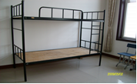 | 双层标准铁床* | 床架：Φ40冷轧圆钢管，壁厚度1.8mm 床头横管：Φ25*1.2mm 床头竖管：Φ16*1.2mm | 采用优质冷轧钢管，床板采用16mm环保型多层板，甲醛释放量≤0.5mg/L。管材连接用二氧化碳保护焊丝焊接而成，焊缝饱满，光滑，圆润，牢固耐用，管材表面经除油、除锈处理后，采用优质静电喷涂粉末经全自动流水线高温烘烤而成，使其表面附着力强，手感光滑。床带≥5根（不包括床头）。双层之间上下层高度大于等于1050mm。铁床安装平稳牢固，无异响晃动。 | 2010*900*1940mm 蚊帐杆高度900mm | 1198注：床梯左手边599，右手边599
1 |  | 双层标准铁床* | 床屉:□25*50*1.5mm，床屉横称：25*25*1.0mm |  | 2010*900*1940mm 蚊帐杆高度900mm | 1198注：床梯左手边599，右手边599
1 |  | 双层标准铁床* | 梯子：13*26*1.2mm防滑踏板。 |  | 2010*900*1940mm 蚊帐杆高度900mm | 1198注：床梯左手边599，右手边599
1 |  | 双层标准铁床* | 蚊帐杆：Φ19mm*1.2mm*900mm |  | 2010*900*1940mm 蚊帐杆高度900mm | 1198注：床梯左手边599，右手边599
1 |  | 双层标准铁床* | 床板：厚16mm环保床板 |  | 2010*900*1940mm 蚊帐杆高度900mm | 1198注：床梯左手边599，右手边599
1 |  | 双层加长铁床 | 床架：Φ40冷轧圆钢管，壁厚度1.8mm 床头横管：Φ25*1.2mm 床头竖管：Φ16*1.2mm | 采用优质冷轧钢管，床板采用16mm环保型多层板，甲醛释放量≤0.5mg/L。管材连接用二氧化碳保护焊丝焊接而成，焊缝饱满，光滑，圆润，牢固耐用，管材表面经除油、除锈处理后，采用优质静电喷涂粉末经全自动流水线高温烘烤而成，使其表面附着力强，手感光滑。床带≥5根（不包括床头）。双层之间上下层高度大于等于1050mm。铁床安装平稳牢固，无异响晃动。 | 2200*900*1940mm 蚊帐杆高度：900mm | 60床梯左手边30，右手边30
1 |  | 双层加长铁床 | 床屉:□25*50*1.5mm，床屉横称：25*25*1.0mm |  | 2200*900*1940mm 蚊帐杆高度：900mm | 60床梯左手边30，右手边30
1 |  | 双层加长铁床 | 梯子：13*26*1.2mm防滑踏板。 |  | 2200*900*1940mm 蚊帐杆高度：900mm | 60床梯左手边30，右手边30
1 |  | 双层加长铁床 | 蚊帐杆：Φ19mm*1.2mm*900mm |  | 2200*900*1940mm 蚊帐杆高度：900mm | 60床梯左手边30，右手边30
1 |  | 双层加长铁床 | 床板：厚16mm环保床板 |  | 2200*900*1940mm 蚊帐杆高度：900mm | 60床梯左手边30，右手边30
2 | 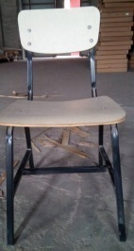 | 靠背椅* | 主管：□20*20*1.5mm；  靠背及坐板厚度≥10mm：环保多层板,优质防火板覆面，有人体弧度，坐感舒适。游离甲醛释放量≤0.5mg/L 。  椅底脚装不易脱落的橡胶垫。 | 采用优质冷轧钢管，管材连接用二氧化碳保护焊丝焊接而成，焊缝饱满，光滑，圆润，牢固耐用，管材表面经除油、除锈处理后，采用优质静电喷涂粉末经全自动流水线高温烘烤而成，使其表面附着力强，手感光滑。 | 总高度760mm，  宽400mm，  坐高430mm，  坐深420mm（国标340～420）mm。 | 2396
双层标准铁床

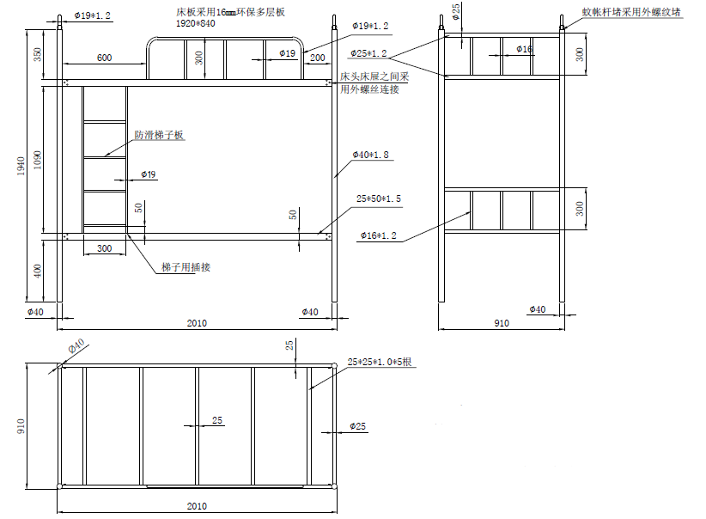

双层加长铁床

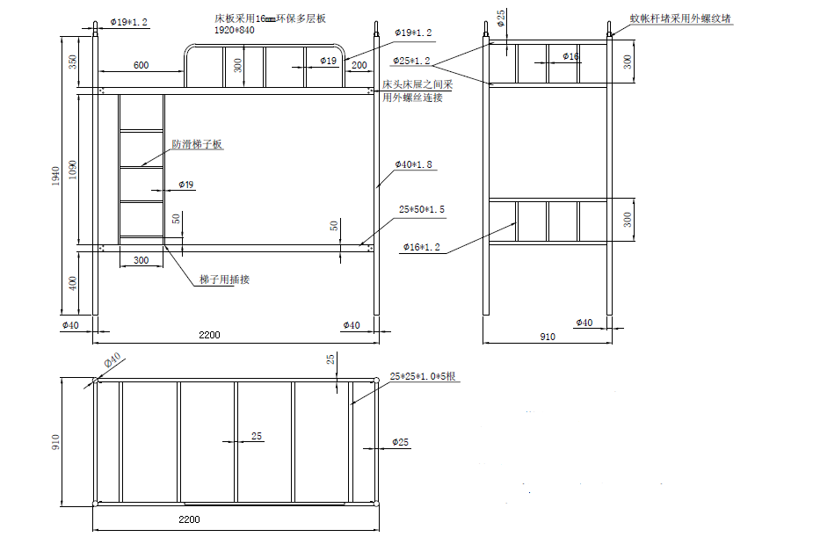

表中所规定的材质、连接件、配件、油漆均需要严格标明品牌；
以上所有产品均需符合国家相应环保和质量标准。
投B包的厂家，按照A包所需样品提供。

产品质量要求：
所有产品均应符合相应的国家标准：GB/T 3324-2008木家具通用技术条件，GB/T 3326--3328相关尺寸要求（桌、椅、凳、柜、床类主要尺寸），GB/T 3325-2008金属家具通用技术条件，轻工业标准：QB/T2741-2013学生公寓多功能家具，并满足如下要求：
- 产品的外形尺寸实测值与产品图样的误差小于2mm。
- 面板和正视面板的翘曲度不得大于3mm。
- 底脚着地平稳性不得大于2mm。
- 面板和框架的邻边垂直度分别不得大于2mm。
- 门的分缝不大于2mm。
- 抽屉的下垂度度和摆动度不大于20mm和15mm。
- 板件连接牢固，无松动。
- 铁床安装平稳牢固，无异响晃动。
- 产品内部清洁无痕迹。
10、产品应满足三年“三包”和终身保修的服务标准。

第五部分 技术规格偏离表
投标方名称：（公章） 招标编号：
序号 | 硬件名称 | 招标规格 | 投标规格 | 偏离 | 说明
1
2
3
4
5
6
7
投标方代表签字：

